ČLAN IPA RK ŠTAJERSKA V EKIPI Z66BCC V MEDNARODNEM TEKMOVANJU RADIOAMATERJEV CQ WW CW 2024

Zgodba z aktivnostjo v CQ WW CW (radioamatersko tekmovanje) v letu 2024 se je začela na mednarodnem radioamaterskem sejmu meseca junija 2024 v Friedrichshavenu (Nemčija). Tam sva se po več letih ponovno srečala z Renejem - DL2JRM\* in začela dogovor o sodelovanju v mednarodnih tekmovanjih.

V septembru, ko je bil DL2JRM na svojem vzhodno evropskem in balkanskem potovanju, tudi v Sloveniji, je padel dogovor o najinem skupnem sodelovanju v radioamaterskem tekmovanju v CQ WW CW delu.

Dogovorila sva se, da odideva na Kosovo, ki je v radioamaterskem svetu še vedno kar redka država. V ekipo sva povabila tudi Silva iz Mislinje - S50X\*, kateri se je vabilu z veseljem odzval.

Tako je bila ekipa za CQ WW CW 2024: DL2JRM, S50X in S58MU, ki je potekalo 23. in 24. novembra 2024, sestavljena.

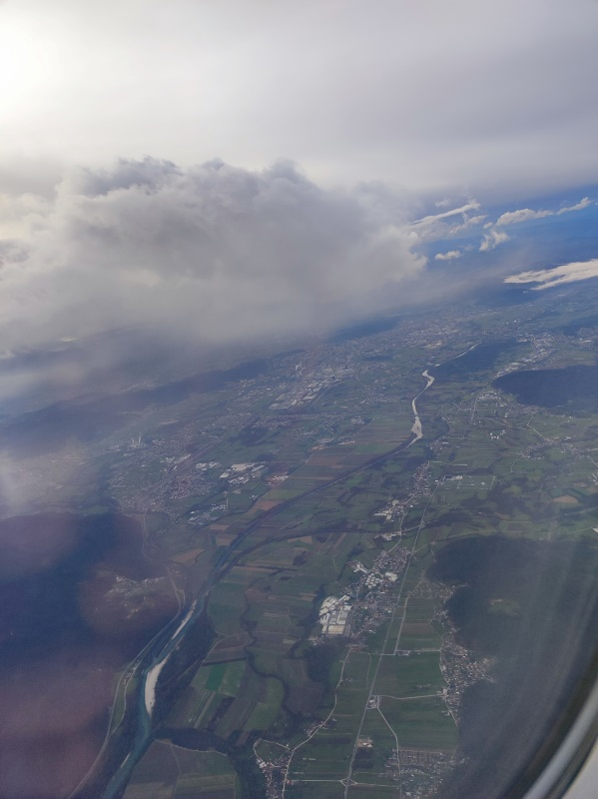

V četrtek, dan pred začetkom tekmovanja, sva s Silvom poletela z letališča Brnik do Skopja, tam prespala in se naslednji dan z avtobusom odpravila v Prištino na Kosovo. Na letališču v Prištini sva se v popoldanskih urah dobila z Renejem. Nato smo se skupaj odpeljali proti severovzhodu Kosova v bližino mesta Gnjilan, kjer smo za čas tekmovanja od kosovskega policista najeli stanovanjsko hišo.

Ob prihodu nas je pričakalo slabo vreme, saj je vse bolj deževalo. V takem vremenu smo na vrtu stanovanjske hiše v temi postavili antene, zatem pa še ostalo opremo. Zjutraj je bila pokrajina odeta v belino, saj je preko noči zapadlo nekaj cm snega.

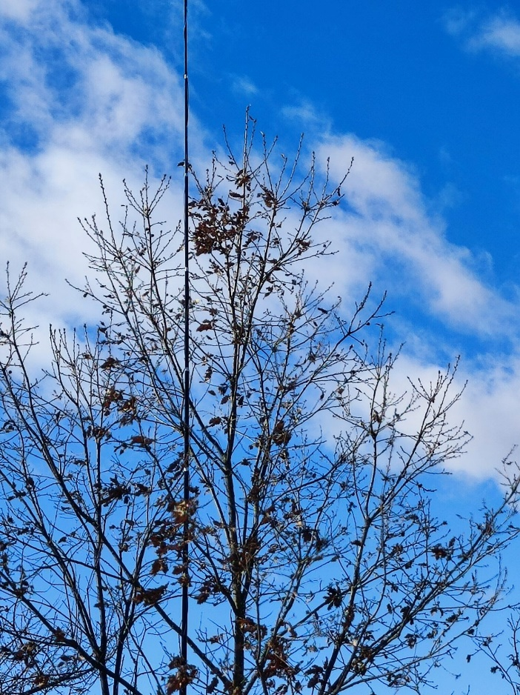

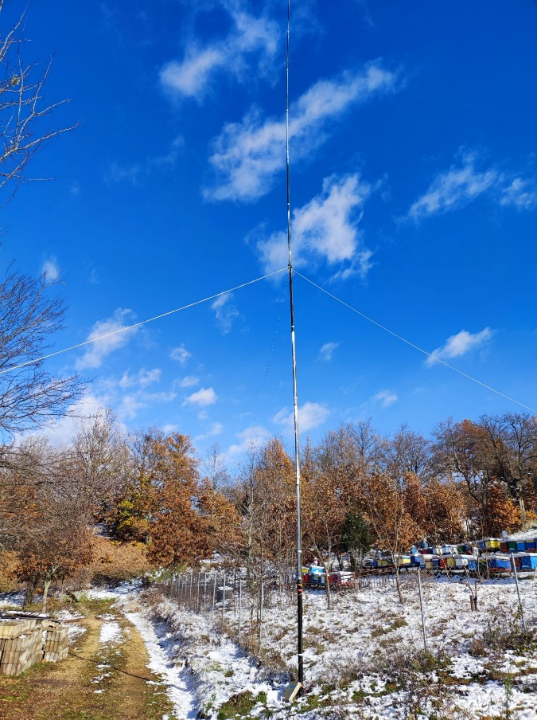

V tekmovanju smo uporabljali pozivni znak Z66BCC\*. To je pozivni znak, ki so ga kosovske oblasti izdale Bavaria contest clubu (Nemčija). Ta klub je en izmed najbolj aktivnih klubov tako v Evropi kot na svetu.

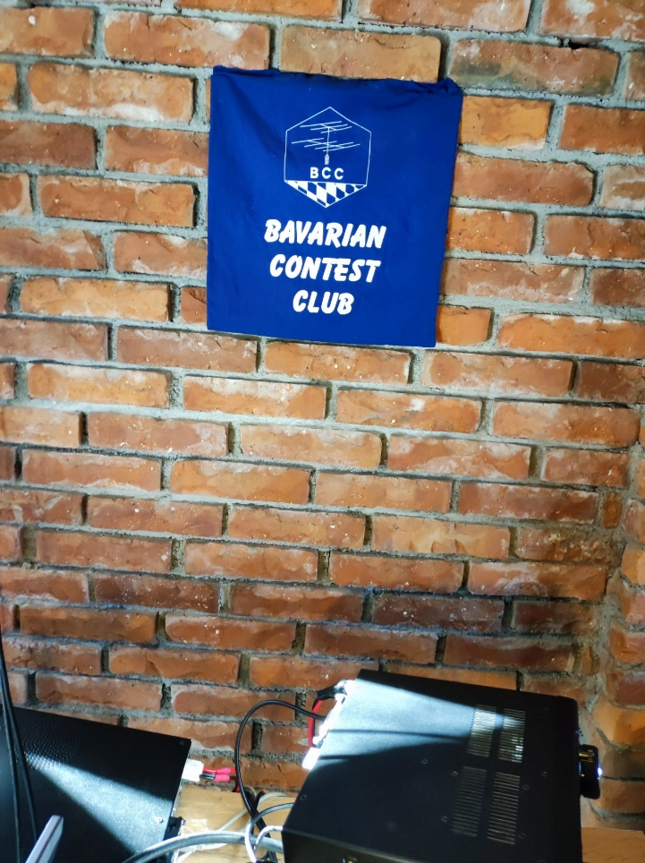

En od nas je delal na run postaji (postaja, ki non stop kliče), drugi pa je na drugi iskal nove države, radioamaterske cone….. Tretji član je v tem času počival oz. skrbel za logistiko (hrana, pijača…). Ko se je kdo od nas utrudil ali naveličal, ga je zamenjal tretji član.

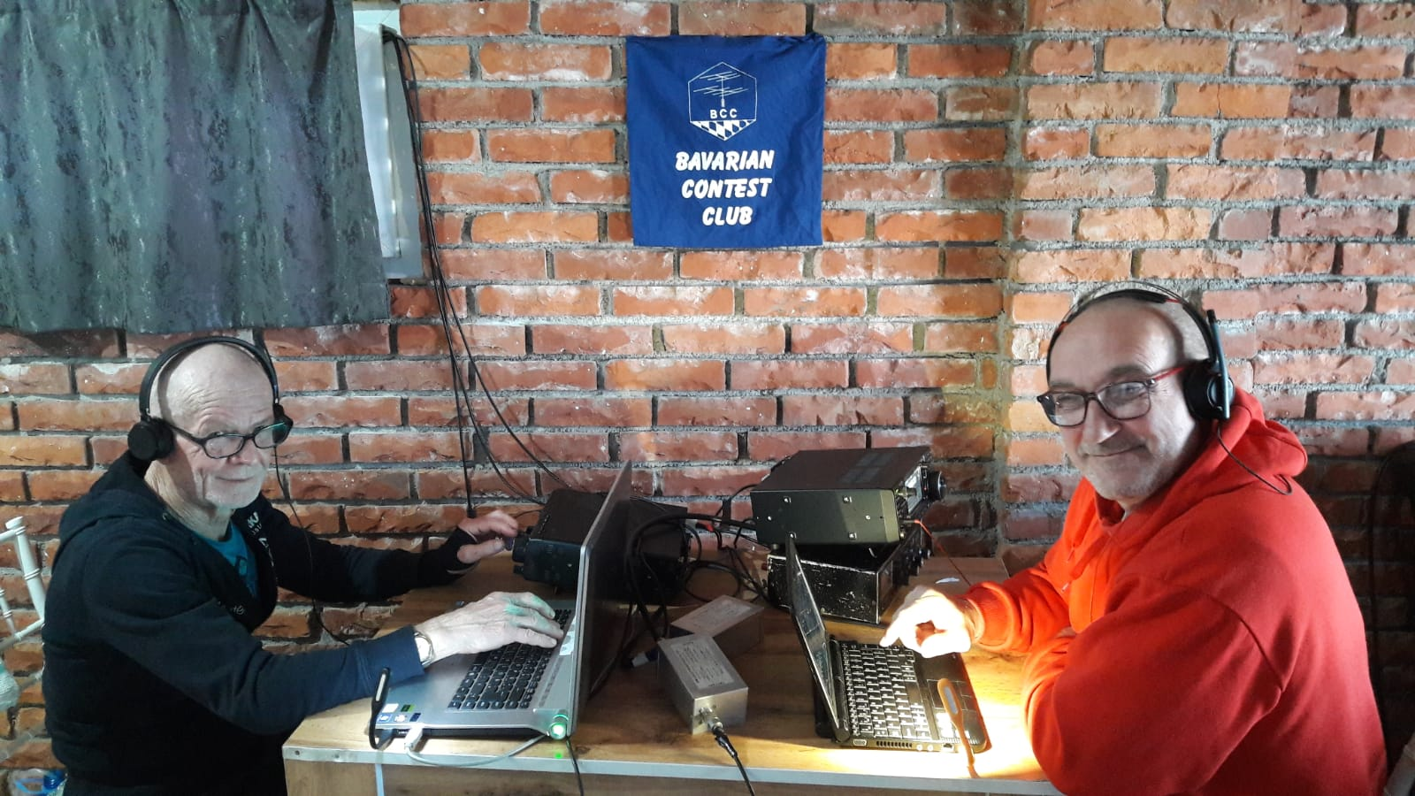

Z leve proti desni: Silvo - S50X in Milan - S58MU

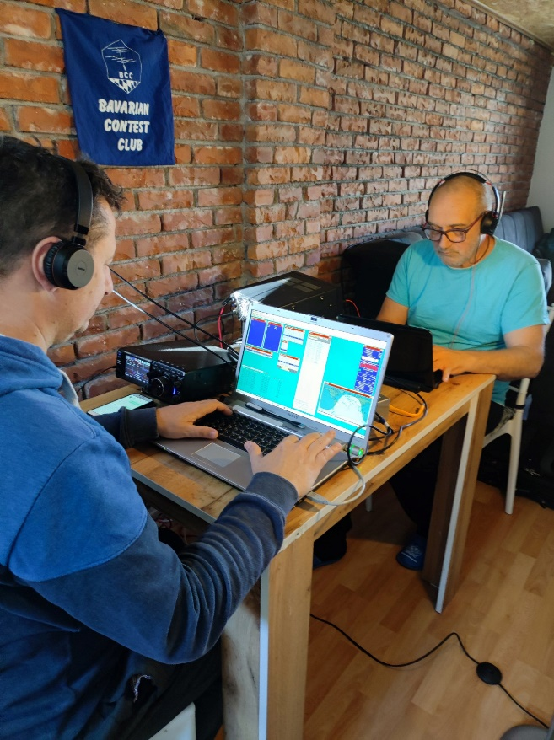

Z leve proti desni: Rene - DL2JRM in Milan - S58MU

Tako smo bili aktivni vseh 48 ur, kolikor časa je tekmovanje tudi trajalo.

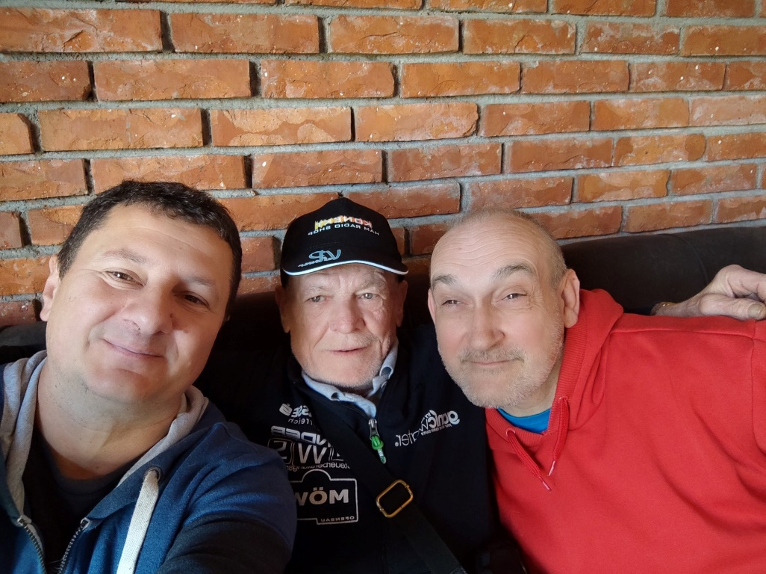

Z leve proti desni: Rene - DL2JRM, Silvo - S50X in Milan - S58MU

Na koncu tekmovanja smo imeli v dnevniku 3730 zvez, od tega skupno 129 različnih radioamaterskih con ter 431 različnih radioamaterskih držav. Zbrali smo 2.877.280 točk ter postavili v svoji kategoriji nov rekord Kosova.

Z rezultatom smo glede na opremo, ki smo jo uporabljali, zelo zadovoljni.

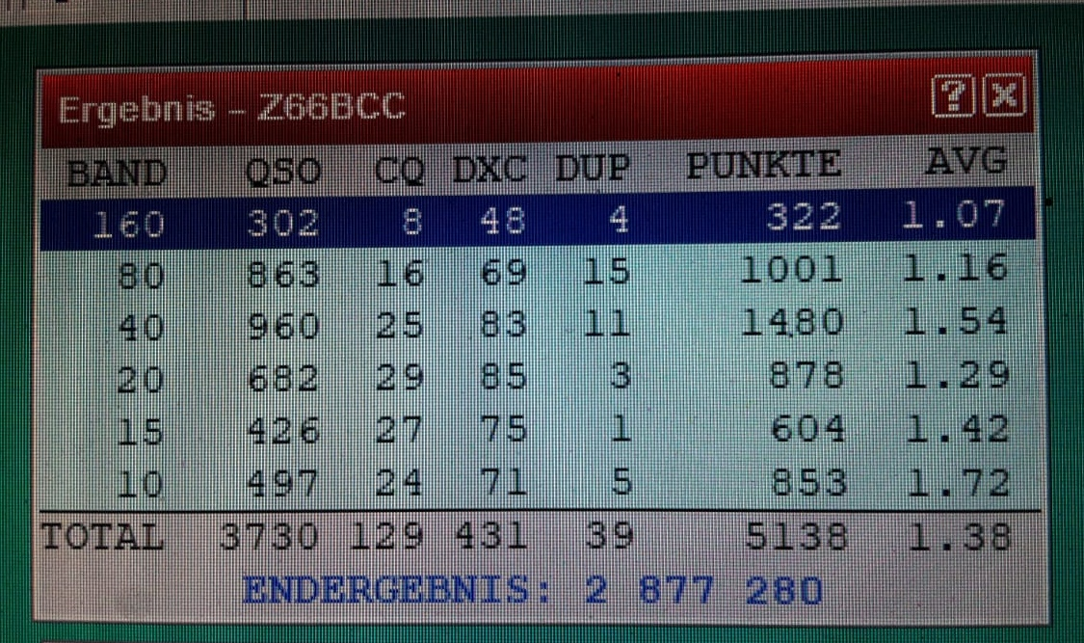

Del dnevnika tekmovalne ekipe po koncu tekmovanja

Tu moram omeniti, da se radioamaterske države v radioamaterstvu tretirajo drugače kot države v političnem smislu. Za primer: Španija ima 4 radioamaterske države: Celinska Španija, Balearsko otočje, Kanarsko otočje ter enklavi Ceuta in Melila.

Po končanem tekmovanju smo v ponedeljek takoj zjutraj pospravili opremo, rekli še nekaj besed z gostoljubnimi sosedi ter se odpeljali proti Prištini. Midva s Silvom pa naprej proti Skopju in v torek potem z letalom domov.

Seveda, pa smo pred slovesom dorekli še o naših naslednjih skupnih tekmovanjih, projektih….

Milan S58MU - član IPA RK Štajerska

Opombe:

\*- radioamaterski znak člana ekipe